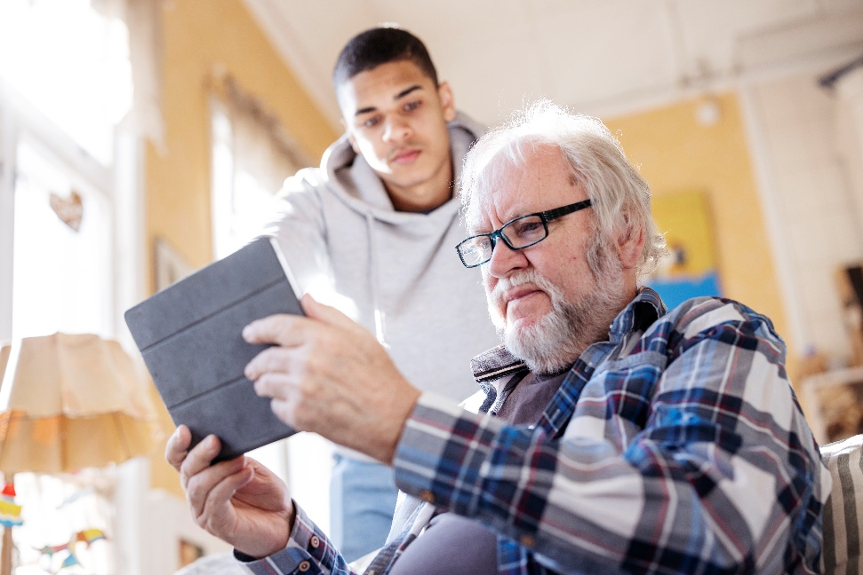 |  | Infoevenemang är evenemang som delar information i samband med matdistribution, där experter från olika instanser kan bjudas in för att prata om tjänster och teman, t.ex. kommunala social- och hälsovårdstjänster, FPA, organisationer och projekt, välfärdstjänster, Röda Korsets olika verksamhetsgrupper...  Fördelar  - mottagare av mathjälpen får information om olika tjänster i området  - infon betjänar också dem som inte har tillgång till information elektroniskt  - tröskeln för att använda tjänsterna sänks  - i evenemangen är det möjligt att omedelbart anmäla sig till verksamheten  - samarbete och synlighet mellan aktörer ökar  - informationsflödet mellan aktörer förbättras  Infons tema kan kartläggas genom att göra en opinionsenkät vid mathjälpen eller genom att arrangera en brainstorming-verkstad.  När enkäten görs kan en smarttelefon eller surfplatta användas, som är lätt att bära med sig och som också kan användas för att söka efter information om tjänster tillsammans med mottagaren av mathjälpen. En mängd olika kostnadsfria enkätplattformar finns på nätet.  En broschyr att dela ut med intressanta ämnen och aktuella händelser kan också utarbetas för distribution till mottagare av mathjälp. I den kan flera saker kombineras: t.ex. gratis sommarlovsevenemang för barn i en broschyr som delas ut i början av juni, eller under julen öppettiderna för tjänster som är öppna under julhelgen.
Bild: Joonas Brandt, Finlands Röda Kors
Tips till avdelningarna för att arrangera ett infoevenemang:
Användning av lokaler
Det är bra att hålla infoevenemangen i möteskaféerna som är verksamma i samband med mathjälpen eller i andra lättillgängliga lokaler. Användningen av lokalerna och tidtabellen för evenemanget måste avtalas med den part som förvaltar lokalen. Infon kan vara ca 15–30 min lång och gemensam för alla närvarande, i vilket fall särskild uppmärksamhet måste ges åt att ljudet hörs och att lyssnaren koncentrerar sig (inget ljud och rörelse runtomkring etc.) Experterna kan också gå runt för att prata med personer om verksamheten och dela ut följematerial.
Frivilliguppgifter
Den frivilliga vid avdelningen som arrangerar infoevenemanget kommunicerar med expertorganet, mathjälpen och det organ som sköter lokalerna samt informerar om evenemanget.
Det är bra att informera mottagarna av mathjälpen om infoevenemanget i förväg. Därför bör den frivilliga sätta upp en lämplig affisch i samband med mathjälpen och/eller en liten annons som delas ut.
Samarbete
Expertorgan kan kontaktas via e-post och komma överens om tidpunkten för infoevenemanget i god tid. De som arrangerar infon kan bjuda in, med hänsyn till mathjälpsmottagarnas önskemål om teman och de aktuella aktiviteterna i området: nya aktörer, projekt, evenemang... Det lönar sig att försäkra sig ifall samarbetspartnern förväntar sig kompensation för att hålla infoevenemanget.

Mer information: Distriktsbyråns kontaktperson eller Centralbyråns planerare Elisa Vesterinen elisa.vesterinen@rodakorset.fi tfn 040-1426 599

